# **FrontEnd 7차과제 : TodoList 제작**

해당 TodoList WebApp을 제작한다.

* JavaScript사용 (jQuery를 사용 배제)
* 브라우저 저장소를 사용(LocalStorage)하여 데이터를 다루고 페이지 전환 시 값을 일치시켜야 한다.
* 디자인이나 UI 구성은 본인이 자유롭게 만든다.

**[ Todo-List 동작구현 ]**

1. 텍스트 영역 클릭 시 텍스트 line-through 처리



1. 추가기능



1. 삭제기능

* 리스트 마우스 오버 시 삭제 아이콘 표시

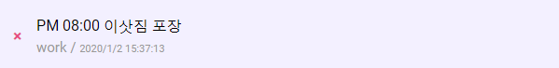

* 삭제버튼 클릭 시 다중 삭제 기능

: 각 리스트 체크박스 표시

: 추가, 정렬 버튼 비활성화

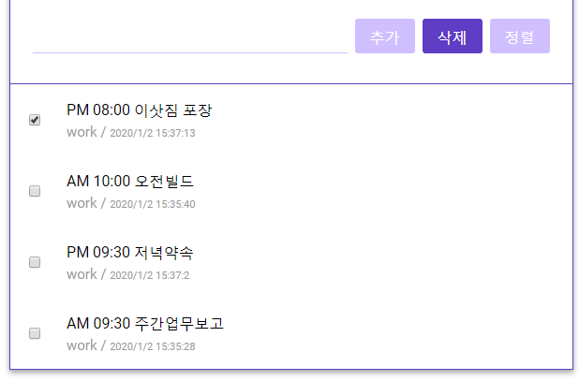: 삭제버튼 재 클릭시 체크된 리스트 삭제 후 체크박스 숨기기

1. 정렬

* 오른쪽 영역 클릭 시 오른쪽에 순서변경 및 체크 아이콘 표시 : 각각의 순서를 바꿀 수 있도록 구성

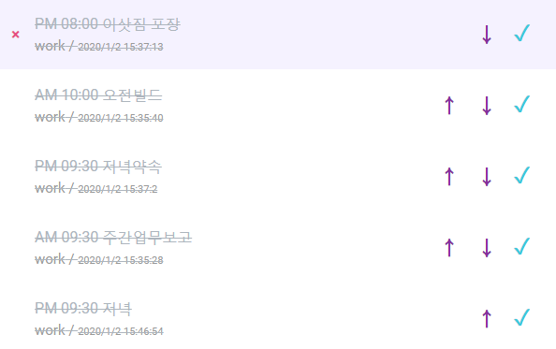

* 정렬 버튼 클릭 시

: 각 리스트 라디오버튼 표시

: 추가, 정렬 버튼 비활성화 및 UI 변경

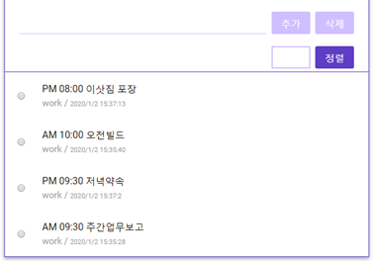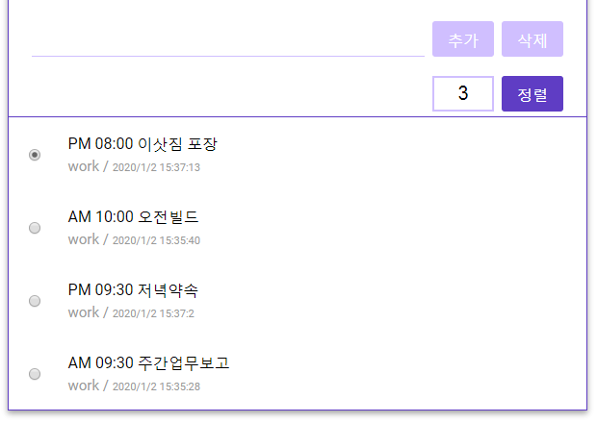: 정렬버튼 클릭시 체크된 리스트를 입력한 숫자 위치로 이동 후 라디오버튼 숨기기 및 UI 초기화